一．Demo数据和说明

These instructions go through the training and evaluation of a model on the

[Physionet 2017 challenge](<https://www.physionet.org/challenge/2017/>) dataset.

300Hz的单导联数据 9~60s长的数据

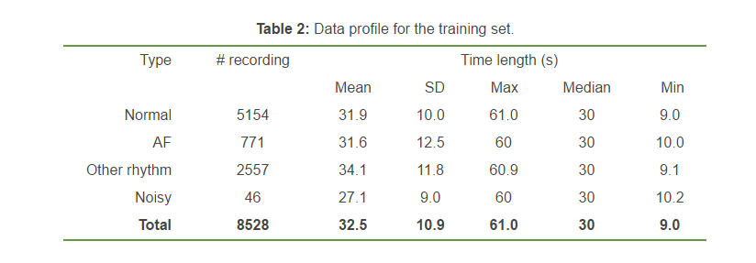

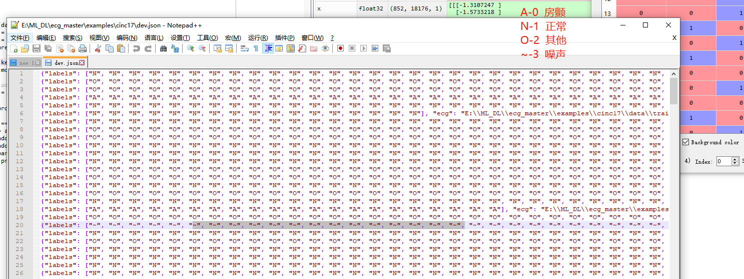

我们收集的亚心上面的房颤数据1887，每个动态截取上面4类1分钟的片段，如果没有的类型就不截取，每个动态数据最多截取上面4类各4段的数据，存为txt数据，后期跑算法时用matlab转为mat格式的数据

如果里面的数据多为全程房颤的话，就需要再额外的找其他的数据来截片段，以达到不同类型数据的平衡

在spyder中的训练命令

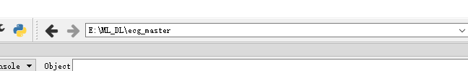

run ecg/train.py examples/cinc17/config.json -e cinc17

测试命令

run ecg/predict.py examples/cinc17/dev.json saved/cinc17/AfPredict.hdf5